景德镇陶瓷大学研究生指导教师个人信息表

姓名 | 许剑雄 | 性别 | 男 | 出生年月 | 1978年2月 | 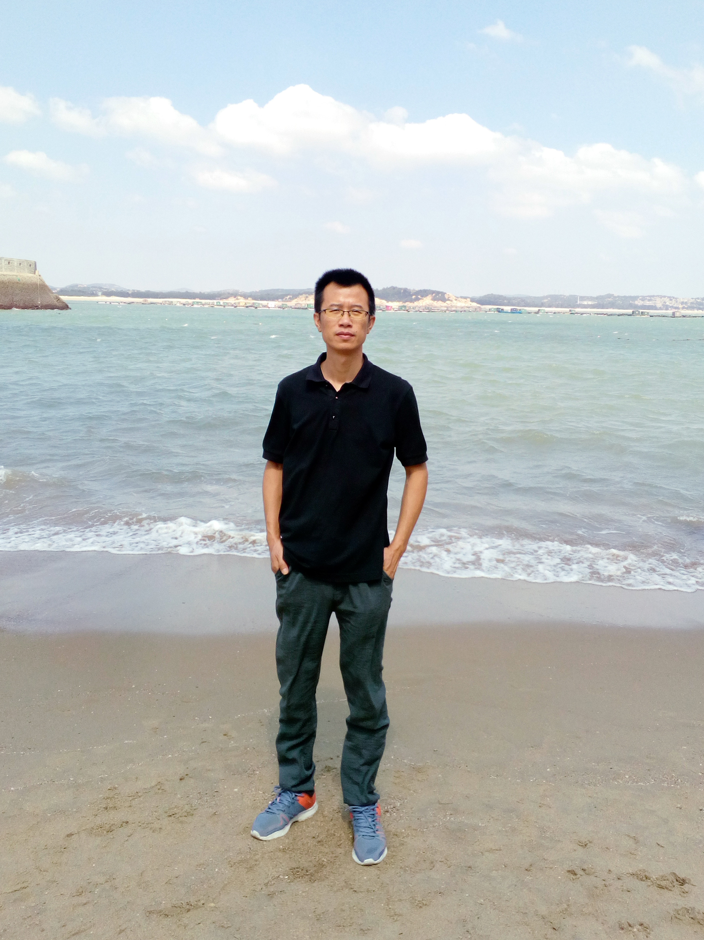
专业技术职称 |  | 副教授 |  | 导师类别 | 硕士生导师
最后学历  （毕业院校） |  | 本科/江西财经大学 |  | 最后学位  （毕业院校） | 硕士/景德镇陶瓷学院
获聘招生学科 |  | 应用经济、管理科学与工程、艺术经济 |  | 研究方向 | 市场营销、产业经济、文化创意
联系电话 |  | 13979848732 |  | E-mail | 584739149@qq.com
个人简历 |  | 许剑雄，江西财经大学市场营销、商务英语双专业本科，景德镇陶瓷学院企业管理硕士；景德镇陶瓷大学副教授，硕士生导师，管理与经济学院商务系主任。兼任江西省科技厅高新技术企业认定评审专家、江西省财政厅政府采购评标专家、江西省工商联江西省民营经济研究中心智库专家、景德镇市科技局评审专家库专家、景德镇市旅发委景德镇市旅游景区评审专家库专家、景德镇市防范金融风险公益宣讲团专家库第一批专家（市级）、景德镇市社会科学界联合会特约研究员、景德镇市社会科学界联合会第五届理事会理事。  主要从事市场营销、产业经济、文化创意、项目规划与申报等领域的科研、教学和实战，主持或参与省部级、市厅级项目近20项，出版专著4部、教材1部；获2020年全国工商管理专业学位研究生教育指导委员会第十一届“全国百篇优秀管理案例”。迄今在《价格月刊》、《江苏商论》、《中国陶瓷》等学术期刊上发表论文近70篇。  自1999年以来，先后为政府机构、国有企业、商业企业、陶瓷企业、地产公司等多个领域的多个主体，提供项目策划、项目申报、企业培训、企业运营等各项智力服务或担任企业高管；自2004年以来，主持或作为骨干成员参与了全国各陶瓷产区的陶瓷产业规划、建筑陶瓷智能制造等横向课题近20项。
教学科研情况 |  | 担任研究生课程：  2021-2022学年第一学期 2020产经 《文化创意产业》  2020-2021学年第一学期 2019产经、国贸、金融 《文化创意产业》  2018-2019学年第一学期 2018-9艺术经济学 《艺术经纪人》
主要科研项目：
1、景德镇发展高新技术陶瓷产业研究，市社会科学规划项目，主持，2021-10-29立项，经费0.3万元，在研
2、市域社会治理现代化路径构建探析——基于景德镇市的调研，市社会科学规划项目 ，2020-12-24立项，经费0.3万元，2021-6-30结题
3、日用陶瓷产业智能制造系统模型的仿真研究，省教育厅科技项目，主持，2020-11-12立项，经费3万元，在研
4、“双一流” 大学视角下的教研室重构研究--基于江西省高校的调研，江西省教育规划课题，主持，2020-01-08立项，经费1.6万元，在研
5、昌江区先进陶瓷发展行动计划（2022-2025），横向项目，第二，2022-02立项，经费15万元，在研
主要获奖：
《无心柳和有心花：陶溪川的社会化媒体营销》，2020年全国工商管理专业学位研究生教育指导委员会，第十一届“全国百篇优秀管理案例”，2020.09
学术论文、论著：
学术论文：
1、日用陶瓷产业智能制造的现状与发展思考，佛山陶瓷（2022.3），第一
2、景德镇陶瓷产品品牌的科技创新研究，中国市场（2021.9），第一
3、 基于认知差异的营销文案撰写探析——以线上景德镇日用陶瓷商品信息为例，江苏商论（2012.8），第一
4、浅论品牌策略与科技创新的协同发展——以景德镇陶瓷产品为例 ，企业科技与发展（2021.6），第一
5、基于智能制造视角的建筑陶瓷营销创新，佛山陶瓷（2018.7），第一
论著：
1、《大学校园市场营销若干问题研究》（978-7-5682-1501-5），北京理工大学出版社，2016年1月，第一

更新日期：2022年4月22日

